Вітання з Днем Юриста!

Шановні колеги!
Від імені колективу Харківського апеляційного господарського суду вітаємо Вас із професійним святом – Днем юриста!
Від усього серця зичимо Вам міцного здоров’я, родинного добробуту на довгі роки, щастя й удачі, життєвої наснаги та нових здобутків у професійній діяльності.
Нехай Ваш високий професіоналізм та усвідомлене почуття відповідальності допоможуть Вам завжди бути на висоті.

Колектив Харківського апеляційного господарського суду щиро дякує нашим колегам за вітання, які надійшли на адресу суду з нагоди професійного свята!
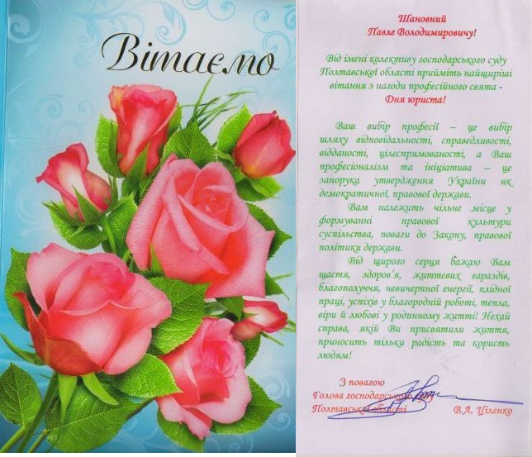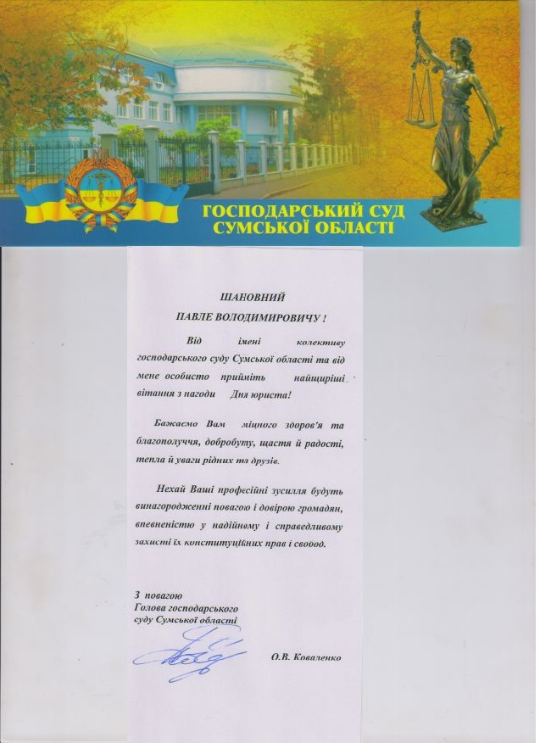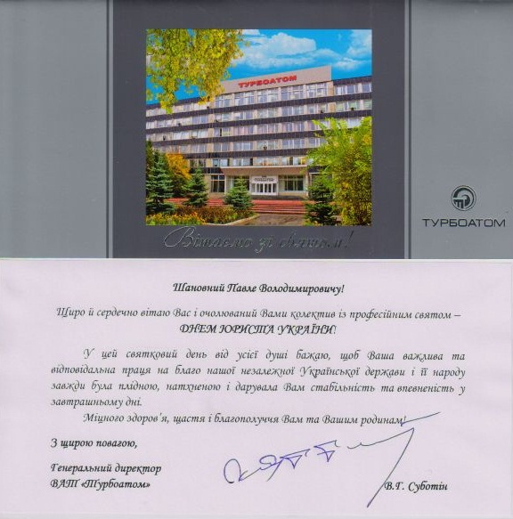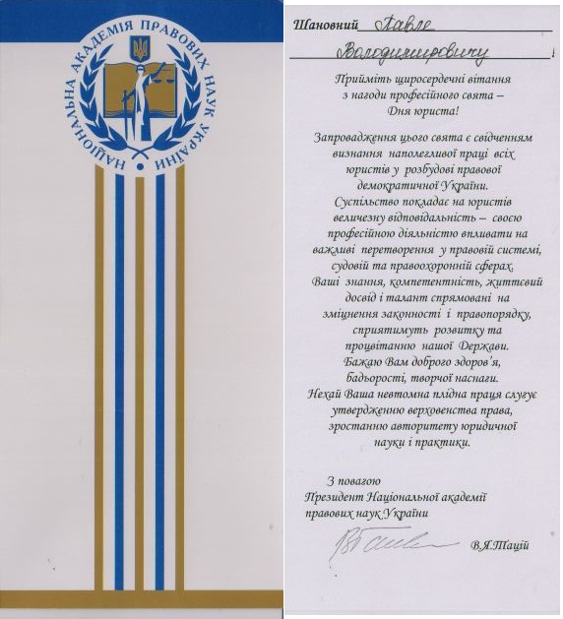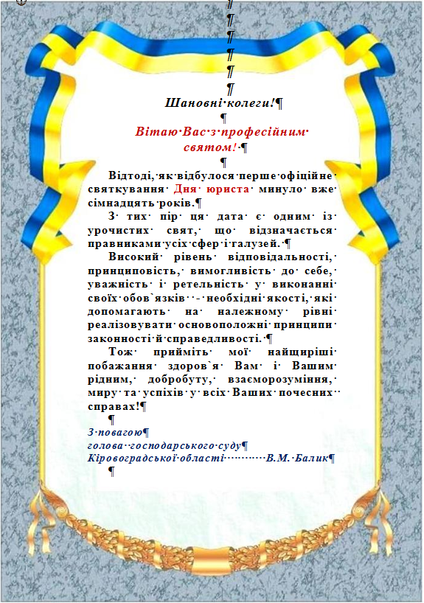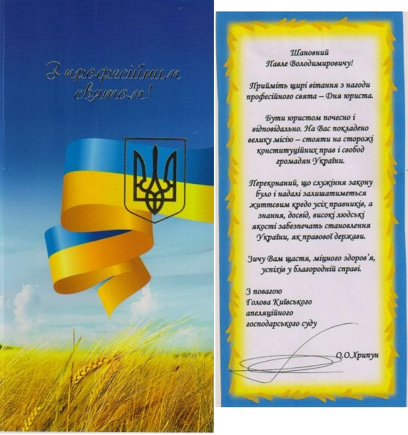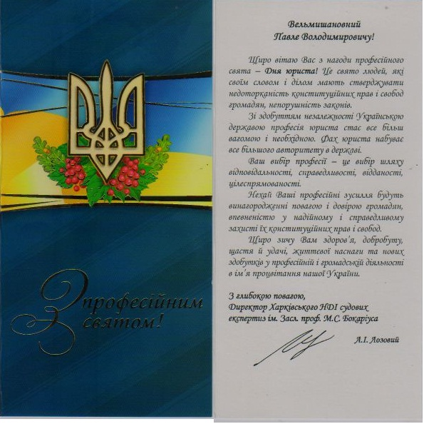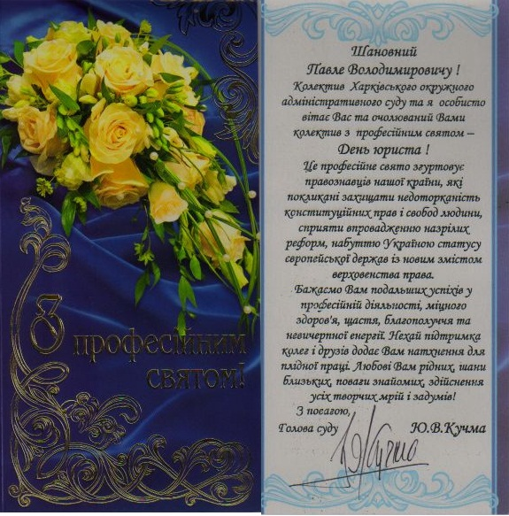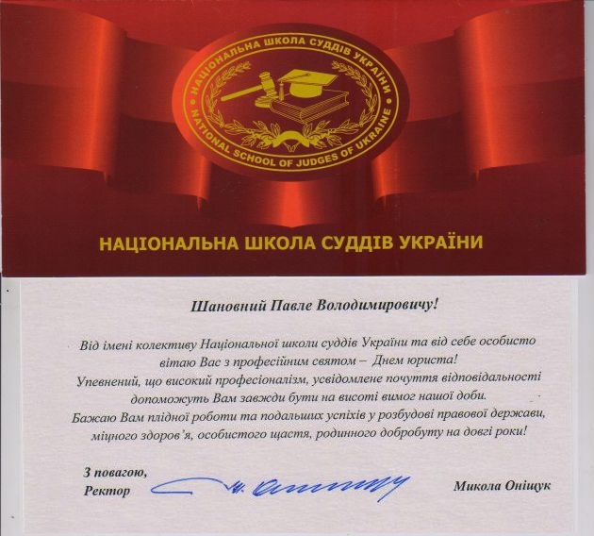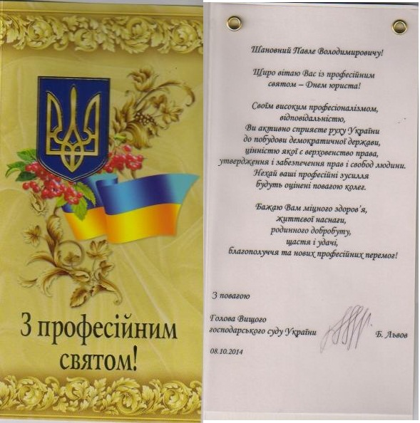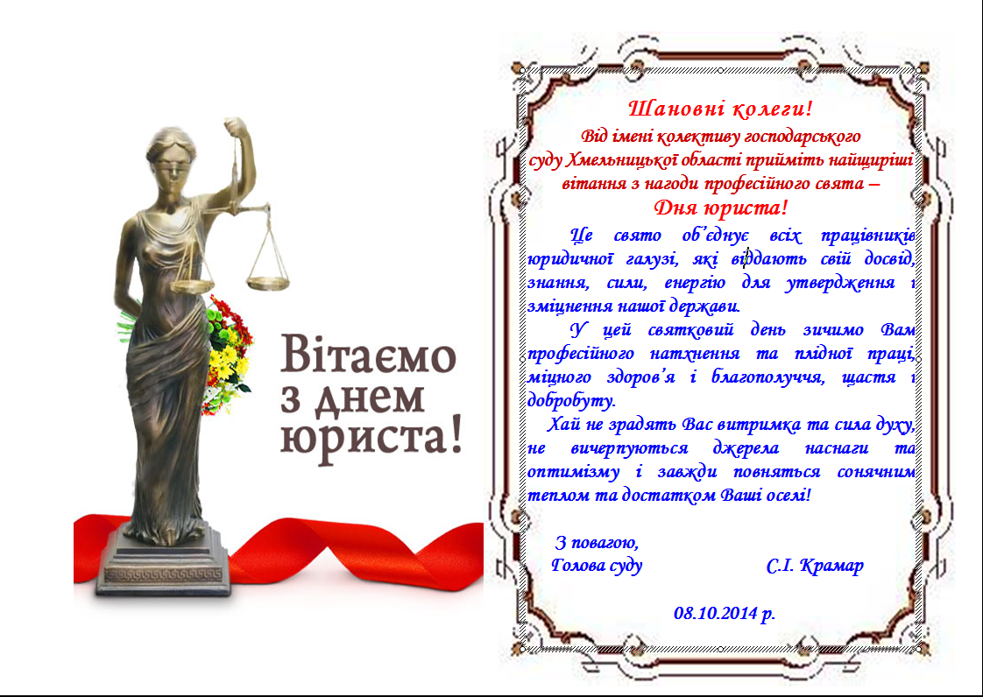

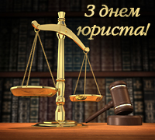

Шановні колеги!
Від колективу господарського суду Черкаської області
та від мене особисто прийміть щирі вітання
з нагоди – Дня юриста!

Відзначаючи це професійне свято, бажаю Вам міцного здоров’я, родинної злагоди, благополуччя та мирного неба!
Нехай почуття відповідальності та відданості своїй справі,
досвід та професіоналізм і надалі слугують на благо плідної роботи для зміцнення України як правової держави!


З повагою,
Голова господарського суду
Черкаської області В. В. Потапенко

08.10.2014

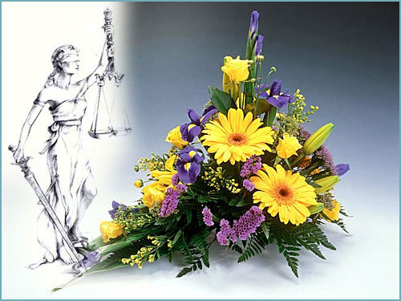
Шановні колеги!
Колектив господарського суду Харківської області щиро вітає вас із професійним святом – Днем юриста!
Велика честь і величезна відповідальність - бути юристом. Сьогодення ставить перед представниками нашої професії особливі завдання. Суспільство покладає на нас великі надії у справі реалізації принципу верховенства права, утвердження справедливості, правопорядку, законності в Україні, побудови її як незалежної, правової, демократичної держави. Переконані, що високий професіоналізм, усвідомлене почуття відповідальності допоможуть нам розвинути правову культуру українського народу, підвищити його довіру до нашої діяльності.
У цей святковий день прийміть побажання міцного здоров’я, миру, злагоди, добробуту, творчого та життєвого натхнення, нових досягнень та звершень, теплих стосунків з оточуючими, людської поваги та шани.

З глибокою повагою,
голова господарського суду В.О.Усатий

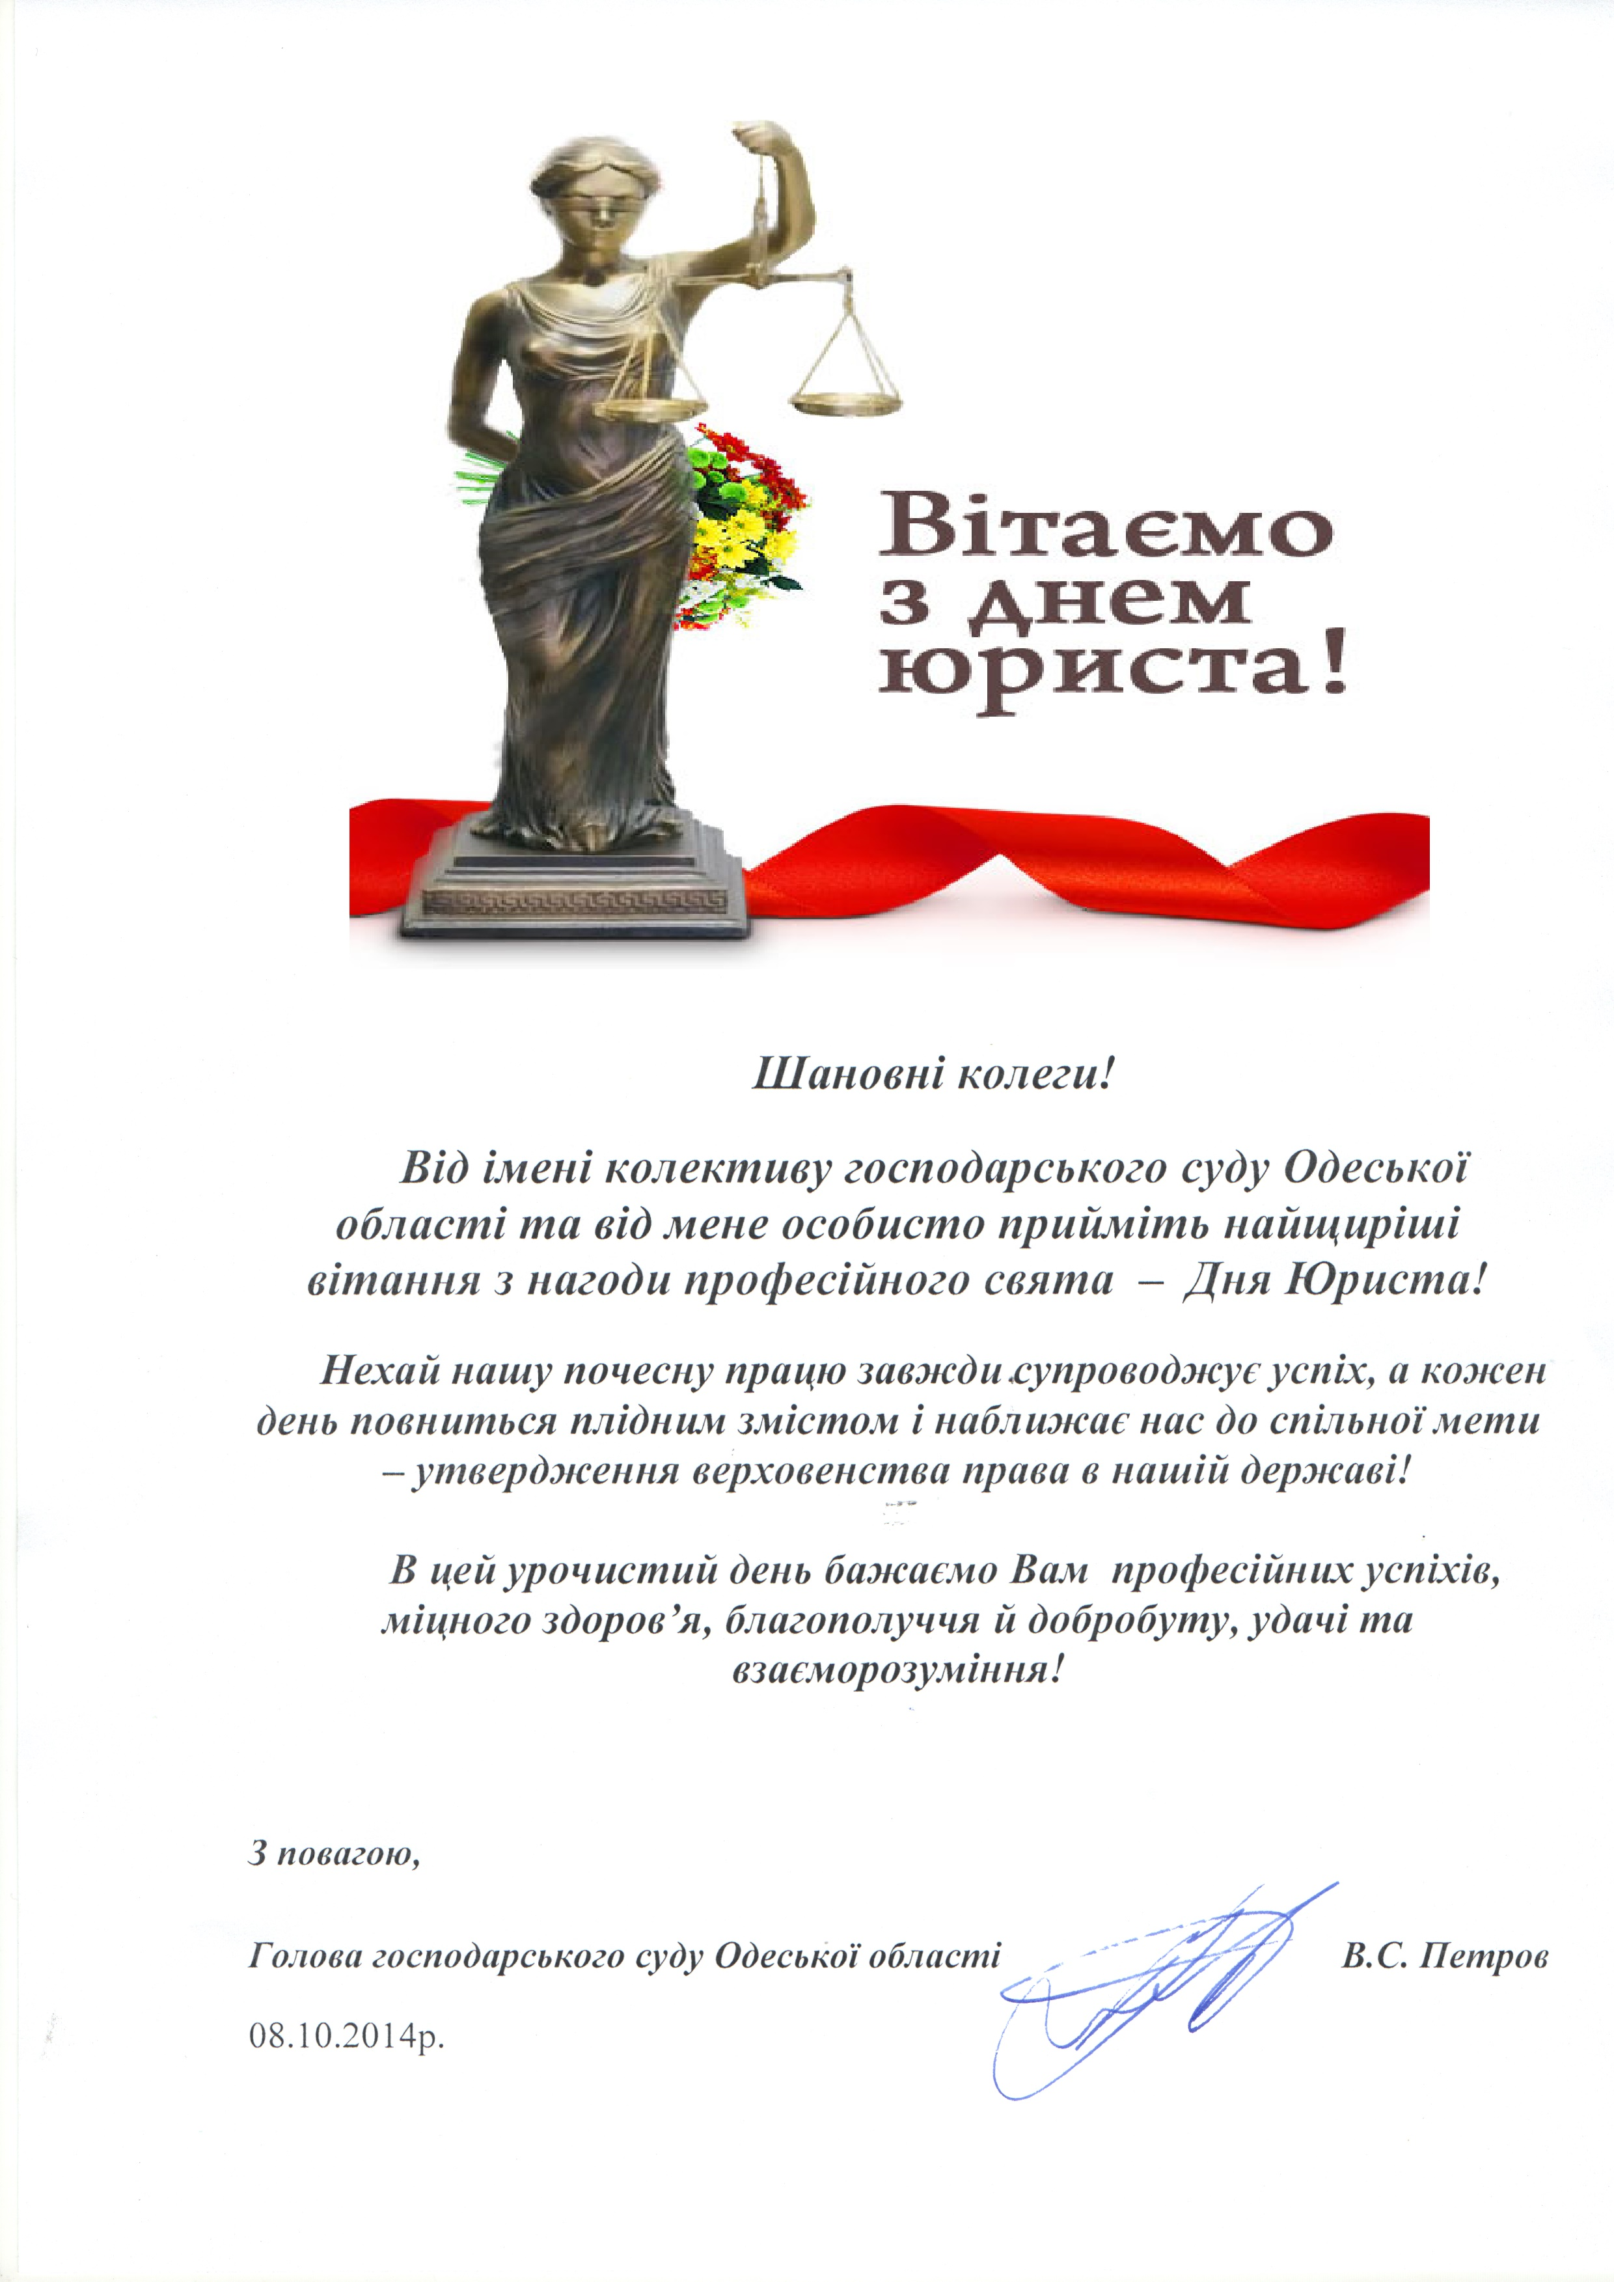

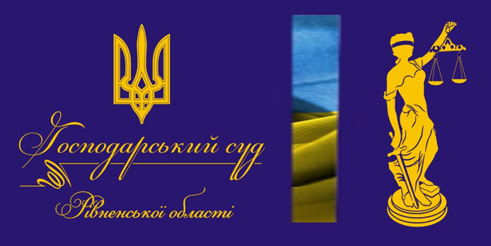

Вельмишановні юристи!

Прийміть щирі поздоровлення з професійним святом –
Днем юриста!
Нехай Вашими вірними супутниками будуть
об’єктивність, послідовність, логічність та удача.
В день професійного свята щиро зичу Вам здоров’я,
радості, добра, світлого майбуття.
Нехай чисте сумління і власна гідність супроводжують
Вас на професійному шляху, а тепло, щирість,
віра і любов – у родинному житті.

З повагою,
Голова господарського суду
Рівненської області В.Г. Торчинюк

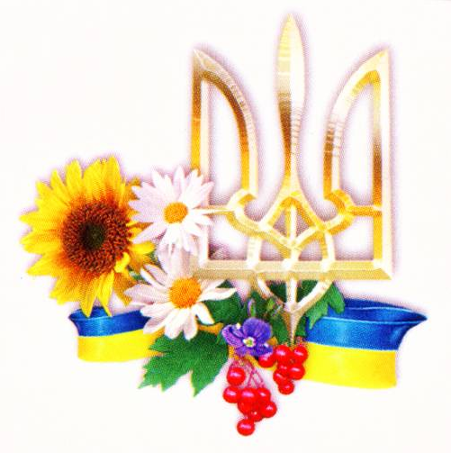

Шановний
Павле Володимировичу!

Від імені колективу господарського суду
Запорізької області та від себе особисто
вітаю Вас та очолюваний Вами колектив
з Днем юриста!
Діяльність юристів є гарантом справедливості,
запорукою дотримання принципу верховенства
права у всіх сферах суспільного життя країни.
Відзначаючи це професійне свято, бажаємо Вам
нових звершень та вагомих здобутків у подальшій
праці, витримки у вирішенні складних питань,
оптимізму та творчої наснаги.

З повагою, Голова господарського суду
Запорізької області
О.І.Немченко



Шановні колеги!

Прийміть сердечні вітання
з нагоди нашого професійного свята –
Дня юриста!
Це свято людей, які своїм словом і ділом стверджують недоторканість конституційних прав і свобод громадян, непорушність законів.
Зі здобуттям незалежності Українською державою професія юриста стала більш вагомою і необхідною.
Фах юриста набув авторитету в державі, це вибір шляху відповідальності, справедливості, відданості, цілеспрямованості.
Щиро зичу вам здоров’я, добробуту, щастя, миру, життєвої наснаги та нових здобутків у професійній діяльності
в ім’я процвітання нашої України.

З повагою,

Голова господарського
суду Чернігівської області

В.І.Шестак

08.10.2014р.
